RELATÓRIO DO TESTE

Consulta de Agenda de Cobrança - Callcenter – Cenário 1: Realização da consulta de Agenda de Cobrança

Data do teste: 20/08/2025 17:58:28

[17:58:28] 🚀 INICIANDO TESTE DE CONSULTA DE REGISTRO DE CHAMADAS DO CALLCENTER

[17:58:28] ============================================================

[17:58:28] 🚀 Inicializando driver do Chrome...

[17:58:35] ✅ Driver inicializado com sucesso

[17:58:35] 🎯 Iniciando execução do teste de consulta de Registro de Chamadas

[17:58:35] 🔄 Acessando sistema...

[17:58:38] ✅ Acessando sistema realizada com sucesso.

[17:58:39] 📸 Screenshot capturada: acessando_sistema

Screenshot: acessando_sistema

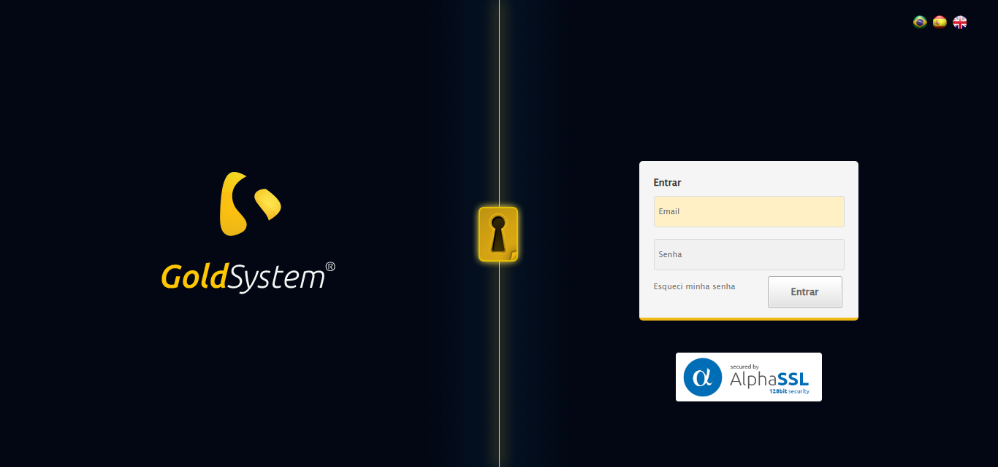

[17:58:39] 🔄 Realizando login...

[17:58:44] ✅ Realizando login realizada com sucesso.

[17:58:46] 📸 Screenshot capturada: realizando_login

Screenshot: realizando_login

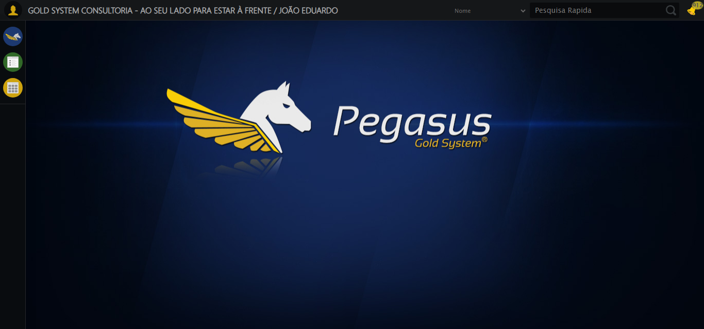

[17:58:46] 🔄 Configurando ambiente...

[17:58:46] 🔍 Zoom ajustado para 90%.

[17:58:48] ✅ Configurando ambiente realizada com sucesso.

[17:58:50] 📸 Screenshot capturada: configurando_ambiente

Screenshot: configurando_ambiente

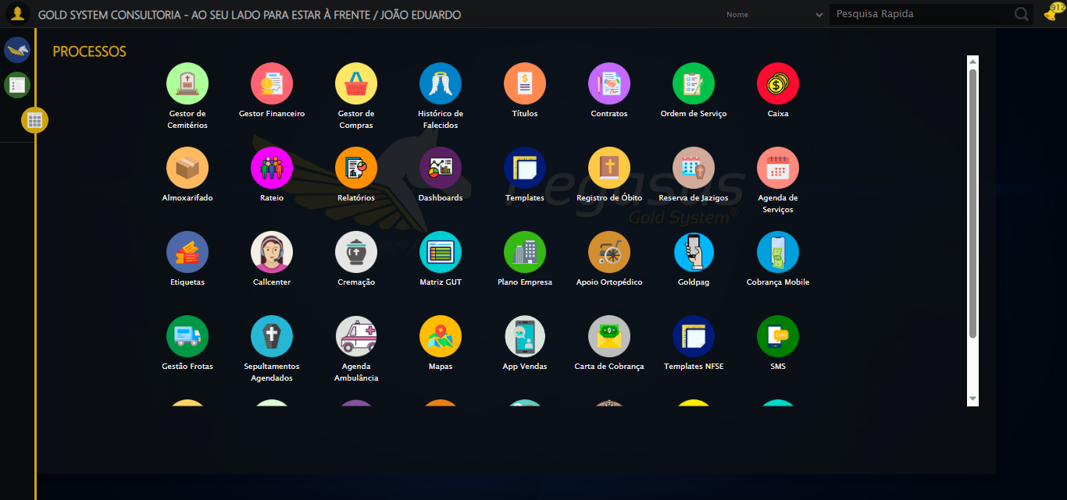

[17:58:50] 🔄 Acessando módulo Callcenter...

[17:58:50] Tentando estratégia de scroll 1...

[17:58:50] ✅ Scroll realizado com estratégia 1

[17:58:52] Tentando estratégia de clique 1 para módulo PET...

[17:58:54] ✅ Clique no módulo PET realizado com estratégia 1

[17:58:54] ✅ Acessando módulo Callcenter realizada com sucesso.

[17:58:55] 📸 Screenshot capturada: acessando_módulo_callcenter

Screenshot: acessando_módulo_callcenter

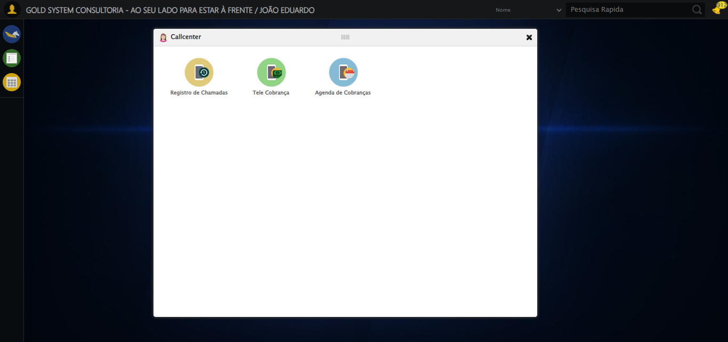

[17:58:55] 🔄 Abrindo Agenda de Cobranças...

[17:58:58] ✅ Abrindo Agenda de Cobranças realizada com sucesso.

[17:58:59] 📸 Screenshot capturada: abrindo_agenda_de_cobranças

Screenshot: abrindo_agenda_de_cobranças

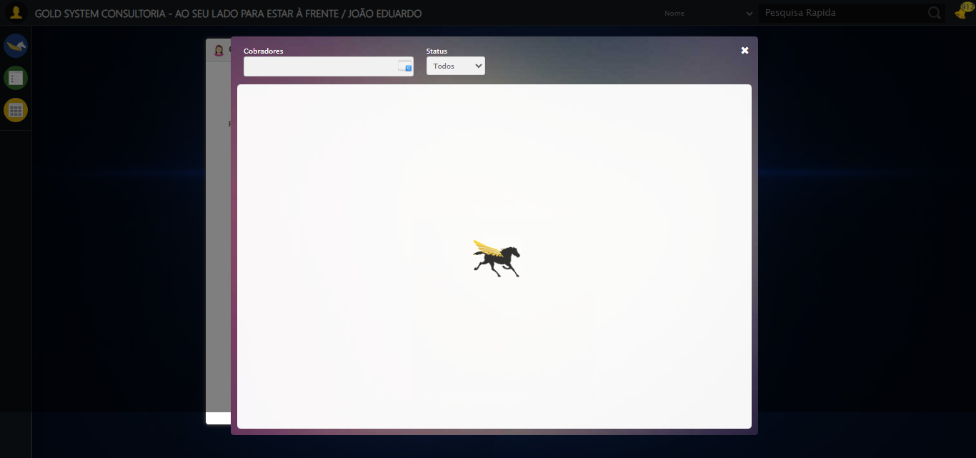

[17:59:01] 🔄 Abrindo o Lov de Cobradores...

[17:59:01] Tentando estratégia de scroll 1...

[17:59:02] ✅ Scroll realizado com estratégia 1

[17:59:03] ✅ Clique realizado com estratégia 1

[17:59:03] ✅ Abrindo o Lov de Cobradores realizada com sucesso.

[17:59:04] 📸 Screenshot capturada: abrindo_o_lov_de_cobradores

Screenshot: abrindo_o_lov_de_cobradores

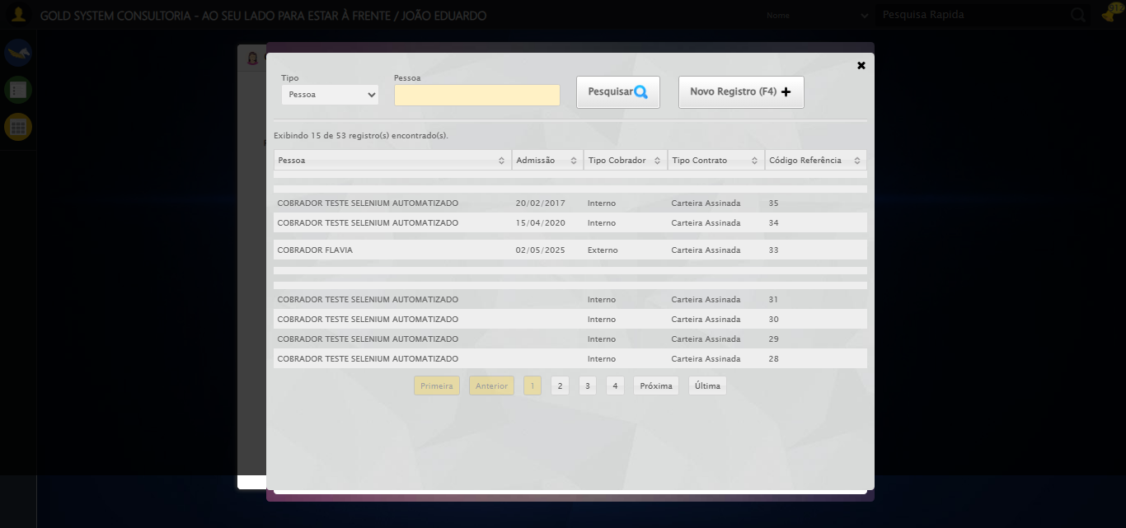

[17:59:04] 🔄 Preenchendo campo de pesquisa...

[17:59:04] Tentando estratégia de scroll 1...

[17:59:05] ✅ Scroll realizado com estratégia 1

[17:59:06] ✅ Campo (xpath) preenchido com estratégia 1: 'COBRADOR TESTE SELENIUM AUTOMATIZADO'

[17:59:06] ✅ Preenchendo campo de pesquisa realizada com sucesso.

[17:59:07] 📸 Screenshot capturada: preenchendo_campo_de_pesquisa

Screenshot: preenchendo_campo_de_pesquisa

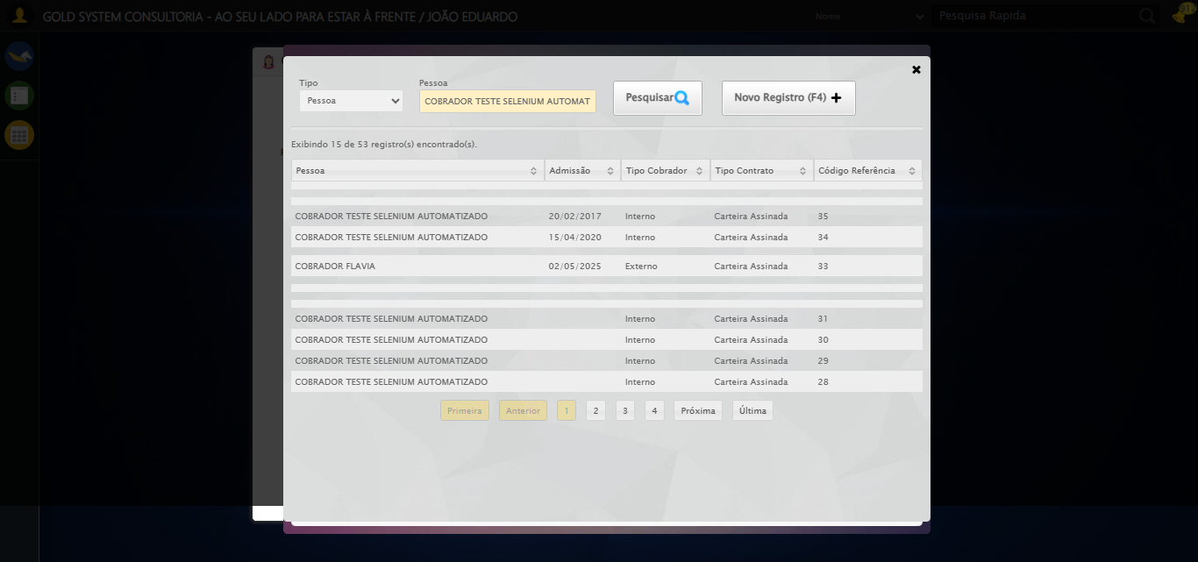

[17:59:07] 🔄 Pesquisando Cobrador no Lov...

[17:59:07] Tentando estratégia de scroll 1...

[17:59:08] ✅ Scroll realizado com estratégia 1

[17:59:09] ✅ Clique realizado com estratégia 1

[17:59:09] ✅ Pesquisando Cobrador no Lov realizada com sucesso.

[17:59:10] 📸 Screenshot capturada: pesquisando_cobrador_no_lov

Screenshot: pesquisando_cobrador_no_lov

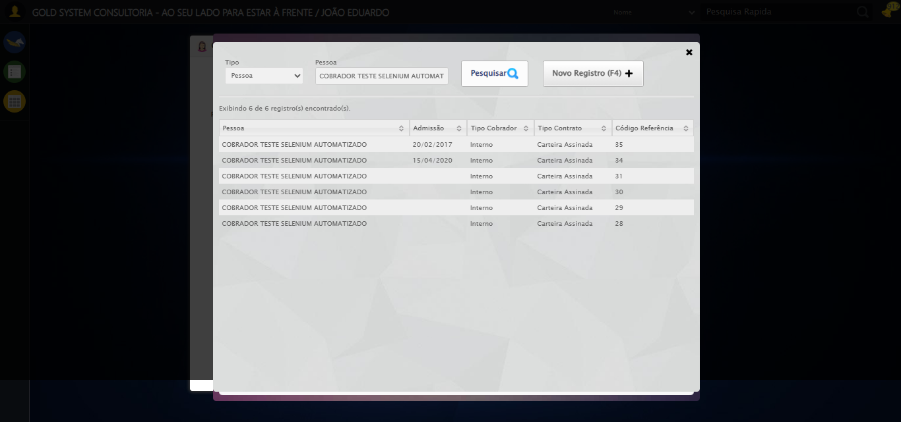

[17:59:10] 🔄 Selecionando Cobrador no Lov...

[17:59:10] Tentando estratégia de scroll 1...

[17:59:11] ✅ Scroll realizado com estratégia 1

[17:59:12] ✅ Clique realizado com estratégia 1

[17:59:12] ✅ Selecionando Cobrador no Lov realizada com sucesso.

[17:59:13] 📸 Screenshot capturada: selecionando_cobrador_no_lov

Screenshot: selecionando_cobrador_no_lov

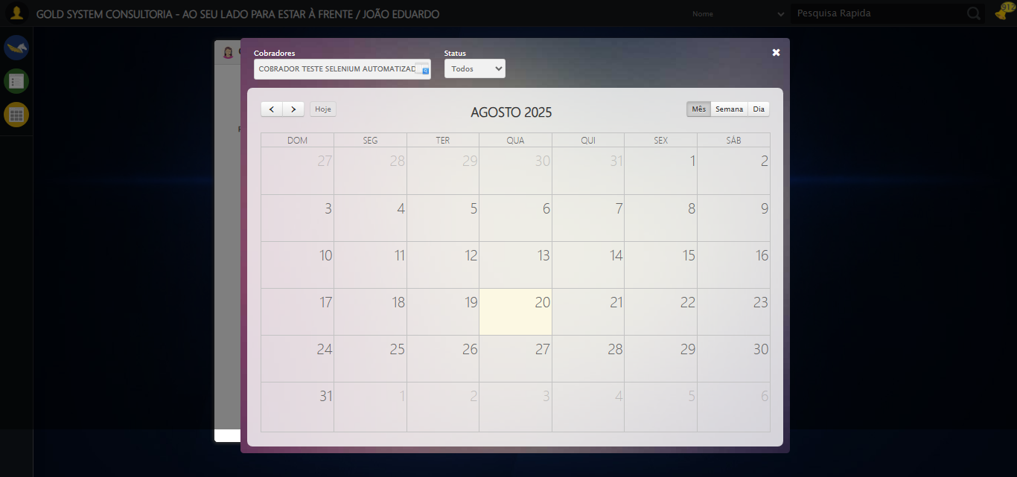

[17:59:28] ❌ ERRO CRÍTICO NO TESTE: safe_action() takes from 3 to 4 positional arguments but 5 were given

[17:59:28] — stacktrace —

[17:59:28] Traceback (most recent call last):  
 File "C:\RPASelenium\RPAsPegasusSelenium\cenariostestespegasus\Processos\CadastrosCenáriosCallcenter\ConsultaCenáriosAgendadeCobrança\consultaragendadecobrança1ºcenario.py", line 1681, in executar_teste  
 safe_action(doc, driver, wait, "Procurando compromissos na Agenda", lambda:  
 ~~~~~~~~~~~^^^^^^^^^^^^^^^^^^^^^^^^^^^^^^^^^^^^^^^^^^^^^^^^^^^^^^^^^^^^^^^^  
 clicar_ate_achar_contrato()  
 ^^^^^^^^^^^^^^^^^^^^^^^^^^^  
 )  
 ^  
TypeError: safe_action() takes from 3 to 4 positional arguments but 5 were given

[17:59:28] 📸 Screenshot capturada: erro_critico_final

Screenshot: erro_critico_final

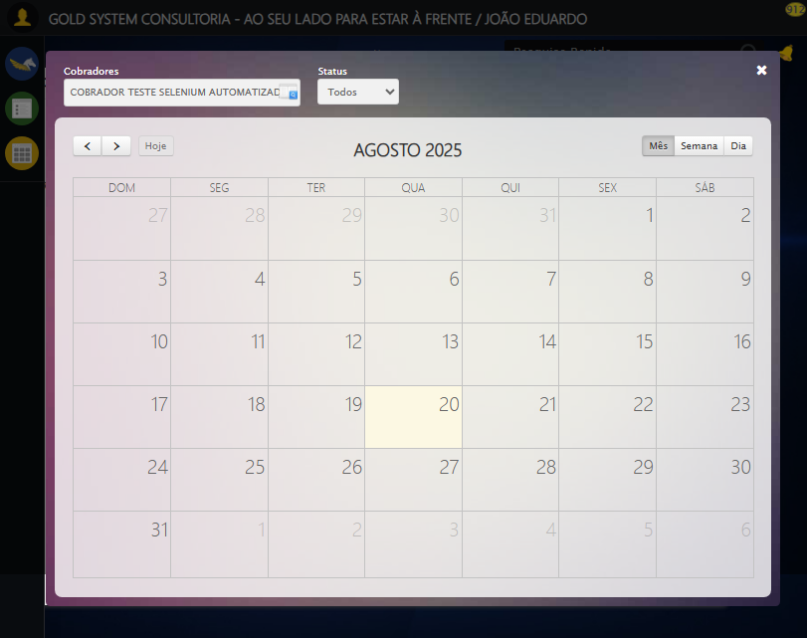

[17:59:28] 🏁 Finalizando teste...

[17:59:28] ❌ TESTE FINALIZADO COM ERROS.

[17:59:28] ============================================================

==================================================

RESUMO FINAL DO TESTE

==================================================

Teste finalizado em: 20/08/2025 17:59:28

Total de screenshots capturadas: 10